Как выбрать игрушку для ребёнка раннего возраста

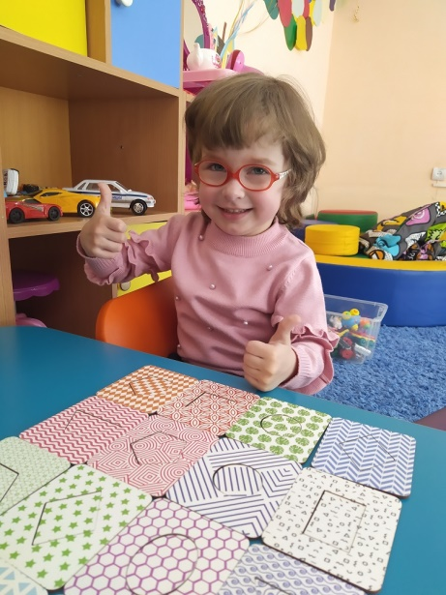

Покупая игрушки, пособия, мы не всегда задумываемся над тем, чему и для чего мы учим детей? Какой цели мы хотим достичь? Научить ребенка отдельным навыкам? Или все- таки думаем о том, как сделать так, чтобы наши дети были успешными и на детской игровой площадке, и в гостях, и в детском саду, и в школе?

Как развить у ребенка наблюдательность, ловкость, умение выполнять сложную последовательность действий, внимание, память, мышление, речь, общение и сотрудничество с детьми и взрослыми, не усаживая его за стол для выполнения бесконечных заданий? С этими задачами нам поможет справиться детская игрушка.

Игрушка — предмет детских забав и развлечений служит целям умственного, нравственного, физического и эстетического воспитания – разностороннего развития детей.  Игрушка  способствует познанию  ребенком  окружающей действительности, развивает его мышление и речь, пробуждает творческую инициативу.

*Возраст от 1 года до 3 лет* – это возраст активного речевого развития и повышенной детской любознательности.

Игрушки, в которые малыш играл в возрасте от 6 до 12 месяцев, продолжают интересовать его, но к ним необходимо добавить новые, отвечающие возросшим возможностям крохи.

*На втором году* жизни ребенок активно овладевает действиями с бытовыми предметами (ложки, чашки, расчески…) и учится обращаться с ними, копируя поведение взрослых. В игре малыш овладевает культурными способами использования различных вещей, расширяет представления о мире, развивает ловкость рук.

Познавательные способности детей – мышление, внимание, память – развиваются в процессе действий с предметами, поэтому ***пирамидки, вкладыши, матрешки, мягкие кубики***, являются хорошими помощниками в этом. Они способствуют развитию восприятия, умению сравнивать предметы по высоте, ширине, цвету и объему.

Покупая ***игрушку-вкладыш (сортер)***, помните, формы деталей, которые ребенок будет вкладывать в соответствующие прорези, должны быть простыми и понятными для него (круг, квадрат, треугольник), а фигурки – удобны для захвата и манипулирования.

***Юла*** привлекает внимание детей, стимулирует к активным действиям, развивает координацию движения, мышцы ручек, ловкость, учит соизмерять усилия. Помогает малышу устанавливать причинно-следственные связи между явлением и действием: я кручу – она вращается, перестаю крутить – останавливается. Цветовая гамма юлы помогает легче запомнить цвета.

***Крупная мозаика*** развивает мелкую моторику и пространственное мышление малыша, учит распознавать цвета и количество фигурок.

***Куклы, игрушечные животные, кукольная утварь (посуда, одежда)*** – развивают игровую деятельность и воображение детей.

***Мяч*** подойдет для развития ловкости и координации. Для детей, периода раннего детства, нужны легкие, резиновые, небольшого размера мячики (диаметр 10 – 15 см), чтобы их было удобно брать двумя руками, удерживать, бросать и катать. Для развития речи ребенка важно больше разговаривать с ним, обсуждать повседневные действия, читать книжки.

Активизировать речь помогут:

– кубики с различными картинками;

– развивающие книги с детскими стишками и рассказами;

– книжки с объемной анимацией;

– картинки с изображением животных, людей, предметов и игрушек;

– сюжетные картинки с изображением действий;

– наборы картинок с различным пространственным положением одних и тех же персонажей (белочка сидит на дереве, под деревом, в дупле дерева).

Изображения должны быть четкими и ясными, со знакомыми ребенку предметами и животными.

Не менее важны ***игрушки предметы-заместители*** – всевозможные лоскутки, коробочки, палочки, кусочки чего-нибудь и т.д. Они способствуют развития фантазии и творчества.

*К 3-м годам* малыш начинает усваивать функциональное назначение предметов: на стуле сидят, а едят с тарелки. Поэтому необходимо расширять набор детских игрушек посудой, мебелью и увеличивать игрушки в размерах.

Необходимо включать в игру более ***сложные пирамидки, различные настольные игры, лото, домино, пазлы, шнуровки, наборы цифр и букв***. Эти игры, способствуют развитию памяти, внимания, наблюдательности, глазомера, учат терпению.

Желательно играть всей семьей – это объединяет и ребенок, наблюдая за поведением взрослых, привыкает к соблюдению правил, постигает их смысл.

Занятия с использованием ***краски, пластилина, глины, соленого теста, цветных карандашей и мелков***, помогут развить творческий потенциал и фантазию детей.

***Игрушки-орудия*** – ведерки, лопатки, грабельки – являются уменьшенными копиями орудий труда взрослого, с их помощью малыш, развивает и закрепляет понимание трудовой деятельности.

***Театрализованные игрушки*** (куклы пальчиковые, вырезанные из картона, на ниточках…) помогают ребенку обыгрывать действия персонажей из любимых сказок. В театрализованной игре формируется диалогическая, эмоционально насыщенная речь (мимика, жесты, поза, интонация), развиваются театральные способности. Дети лучше усваивают содержание произведения, последовательность, развитие и причинную обусловленность событий.

Все вышеперечисленные игрушки помогут гармоничному и разностороннему развитию Вашего ребенка. Но, родителям важно помнить: игрушка развивает способности детей, когда взрослый не просто дает её в руки ребенку, а учит его играть с ней, открывая различные свойства и возможности игрушки для малыша